Методические указания к практической работе на тему «Изучение конструкции и условное обозначение сварных соединений» обучающихся третьего курса по специальности среднего профессионального образования 22.02.06 "Сварочное производство» по дисциплине «Техническая механика».

Автор материала:
Дорошенко Ирина Викторовна.
преподаватель специальных дисциплин,
кандидат технических наук, доцент,
ТОГБПОУ «Многоотраслевой колледж»,
г. Моршанск, Тамбовская область

г. Моршанск, 2016 год

Цель работы. Ознакомление с видами сварных соединений и их условным обозначением.

1. Условное обозначение сварных соединений
Детали, соединяемые сваркой, располагаются внахлестку Н, встык С, под углом У, в виде тавра Т. Выполняются соединения с отбортовкой двух кромок (в соединениях внахлестку), без скоса кромок, со скосом одной кромки, со скосом двух кромок.
В условном обозначении шва наносят буквенно-цифровое обозначение вида соединения, формы подготовленных кромок и характера выполненного шва; способы сварки; виды и методы сварки.
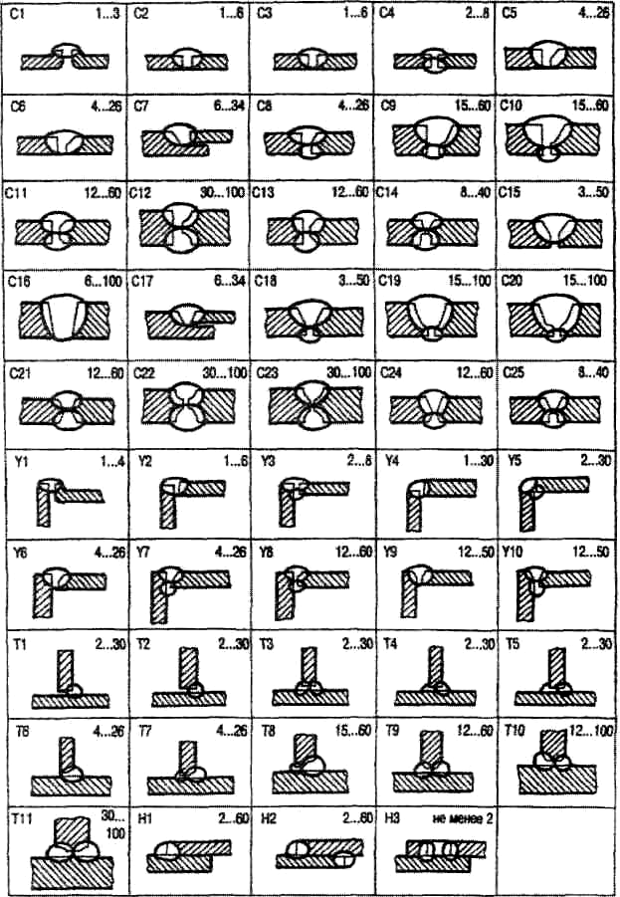
На рис. 1 приведены виды соединений согласно ГОСТ 5264-80 и пределы толщин свариваемых деталей.
Рисунок 1. Виды соединений
С1 - шов с отбортовкой двух кромок, односторонний;
С2 - без скоса кромок, односторонний;
СЗ - то же, на остающейся или съемной подкладке;
С4 - без скоса кромок, двусторонний;
С5 - со скосом одной кромки, односторонний;
С6 - то же, на остающейся или съемной подкладке;
С7 - со скосом одной кромки, односторонний замковый;
С8 - со скосом одной кромки, двусторонний;
С9 - с криволинейным скосом одной кромки, двусторонний;
СЮ - с ломаным скосом одной кромки, двусторонний,
СП - с двумя симметричными скосами одной кромки, двусторонний;
С12 - с двумя симметричными криволинейными скосами одной кромки, двусторонний;
С13 - с двумя несимметричными скосами одной кромки, двусторонний;
С14 - со скосом одной кромки с последующей строжкой, двусторонний;
С15 - со скосом двух кромок, односторонний;
С16 - то же, на остающейся или съемной подкладке;
С17 - то же, замковый;
С18 - со скосом двух кромок, двусторонний;
С19 - с криволинейным скосом двух кромок, двусторонний;
С20 - с ломаным скосом двух кромок, двусторонний;
С21 - с двумя симметричными скосами двух кромок, двусторонний;
С22 - с двумя симметричными криволинейными скосами двух кромок, двусторонний;
С23 - с двумя симметричными ломаными скосами двух кромок, двусторонний;
С24 - с двумя несимметричными скосами двух кромок, двусторонний;
С25 - со скосом двух кромок с последующей строжкой, двусторонний.

В таблице 1 приведены данные по стыковым сварным соединениям листовой стали

Таблица 1. Стыковые сварные соединения листовой стали

Название | Рисунок | Обозначение сварного соединения | Обозначение способа сварки | ГОСТ, в котором приведены основные размеры сварного соединения
Односторонние без скоса кромок | 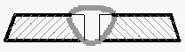 | С2  С5 | Р; ИП;УП  АФ; МФ | ГОСТ 5264-80  ГОСТ 8713-70
Односторонние без скоса кромок со съемной или остающейся подкладкой | 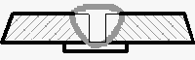 | С3  С7 | Р  АФ;МФ | ГОСТ 5264- 80  ГОСТ 8713-80
Двусторонние без скоса кромок | 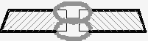 | С4  С2 | Р  АФ; МФ | ГОСТ 5264-80  ГОСТ 8713-80
Односторонние со скосом одной кромки | 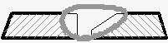 | С5  С10 | Р  АФф; МФ | ГОСТ 5264-80  ГОСТ 8713-80
Односторонние со скосом одной кромки и со съемной подкладкой | 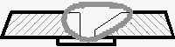 | С6  С11 | Р  АФо; МФо | ГОСТ 5264-80  ГОСТ 8713-80
Односторонние замковые со скосом одной кромки | 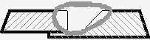 | С7  С12 | Р  АФо; МФо | ГОСТ 5264-80  ГОСТ 8713-80
Двусторонние со скосом одной кромки | 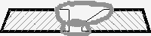 | С8  С9 | Р  АФ | ГОСТ 5264-80  ГОСТ 8713-80
Односторонние со скосом двух кромок | 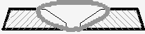 | С15  С17 | Р  АФф | ГОСТ 5264-80  ГОСТ 8713-80
Двусторонние со скосом двух кромок | 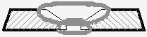 | С18  С13 | Р  АФк; МФк | ГОСТ 5264-80  ГОСТ 8713-80
Двусторонние с двумя скосами одной кромки | 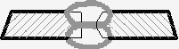 | С11  С29 | Р  АФ | ГОСТ 5264-80  ГОСТ 8713-80
Двусторонние со скосами двух кромок | 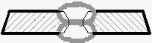 | С21  С30  С31  С32 | Р  АФ; МФ  АФк  АФк | ГОСТ 5264-80  ГОСТ 8713-80  ГОСТ 8713-80  ГОСТ 8713-80
Двусторонние с криволинейным скосом одной кромки | 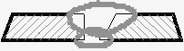 | С9 | Р | ГОСТ 5264-80
Двусторонние с двумя криволинейными скосами двух кромок | 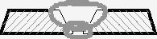 | С19  С21 | Р  АФ к | ГОСТ 5264-80  ГОСТ 8713-80
Двусторонние с четырьмя криволинейными скосами двух кромок | 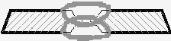 | С22  С23  С33 | Р  Р  АФ | ГОСТ 5264-80  ГОСТ 5264-80  ГОСТ 8713-80

Обозначение способа сварки
ГОСТ 5264-80
Р – ручная дуговая сварка ИН – в инертных газах неплавящимся электродом без присадочного материала;
ИП – в инертных газах и их смесях с углекислым газом и кислородом плавящим электрод;
УП – в углекислом газе и его смеси с кислородом плавящим электрод;

ГОСТ 8713-80
АФ - автоматическая на весу;
МФ – механическая на весу
АФф - автоматическая на флюсовой подкладке;
АФо – автоматическая на остающейся подкладке;
МФо – механическая на остающейся подкладке;
АФп – автоматическая на медном ползуне;
АФк – автоматическая с предварительной подваркой корня шва;
МФк – механическая с предварительной подваркой корня шва;

Угловое соединение

У1 - шов с отбортовкой одной кромки, односторонний;
У2 - без скоса кромок, односторонний, впритык;
УЗ - без скоса кромок, двусторонний, впритык;
У4 - без скоса кромок, односторонний;
У5 - то же, двусторонний;
У6 - со скосом одной кромки, односторонний;
У7 - то же, двусторонний;
У8 - с двумя скосами одной кромки, двусторонний;
У9 - со скосом двух кромок, односторонний; У10 - то же, двусторонний.

В табл. 2 приведены данные по угловым сварным соединениям листовой стали.
Таблица 2. Угловые сварные соединения листовой стали

Название | Рисунок | Обозначение сварного соединения | Обозначение способа сварки | ГОСТ, в котором приведены основные размеры сварного соединения
Односторонние без скоса кромок | 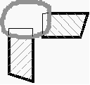 | У4 | Р | ГОСТ 5264-80
Двусторонние без скоса кромок | 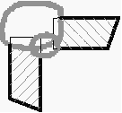 | У5  У2 | Р  АФш; МФш | ГОСТ 5264-80  ГОСТ 8713-80
Односторонние со скосом одной кромки | 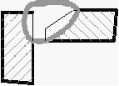 | У6 | Р | ГОСТ 5264-80
Двусторонние со скосом одной кромки | 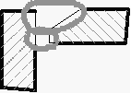 | У7  У4 | Р  АФш; МФш | ГОСТ 5264-80  ГОСТ 8713-80
Двусторонние с двумя скосами одной кромки | 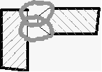 | У8  У4 | Р  АФш; МФш | ГОСТ 5264-80  ГОСТ 8713-80

Обозначение способа сварки
ГОСТ 5264-80
Р – ручная дуговая сварка

ГОСТ 8713-80
АФш – автоматическая с предварительным наложением подварочного шва;
МФш – механическая с предварительным наложением подварочного шва;

Тавровые соединения:

Т1 - шов без скоса кромок, односторонний;
Т2 - то же, односторонний прерывистый;
ТЗ - то же, двусторонний;
Т4 - то же, двусторонний шахматный;
Т5 - то же, двусторонний прерывистый;
Т6 - со скосом одной кромки, односторонний;
Т7- то же, двусторонний;
Т8 - с криволинейным скосом одной кромки, двусторонний;
Т9 - с двумя симметричными скосами одной кромки, двусторонний;
Т10 - то же;
Т11 - с двумя симметричными криволинейными скосами одной кромки, двусторонний.

В табл. 3 приведены данные по тавровым сварным соединениям листовой стали

Таблица 3. Тавровые сварные соединения листовой стали
Название | Рисунок | Обозначение сварного соединения | Обозначение способа сварки | ГОСТ, в котором приведены основные размеры сварного соединения
Односторонние без скоса кромок | 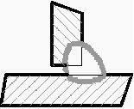 | Т1 | Р  АФ;МФ | ГОСТ 5264-80  ГОСТ 8713-80
Внахлестку без скоса кромок | 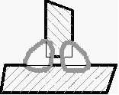 | Т3  Т5 | Р  АФ; МФ | ГОСТ 5264-80  ГОСТ 8713-80
Двусторонние со скосом одной кромки | 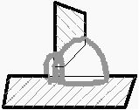 | Т7  Т9 | Р  АФш | ГОСТ 5264-80  ГОСТ 8713-80
Двусторонние с криволинейным скосом одной кромки | 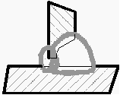 | Т8  Т13 | Р  АФш | ГОСТ 5264-80  ГОСТ 8713-80
Двусторонние с двумя скосами одной кромки | 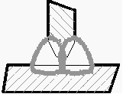 | Т9  Т10 | Р  АФ; МФ | ГОСТ 5264-80  ГОСТ 8713-80
Двусторонние с двумя криволинейными скосами одной кромки | 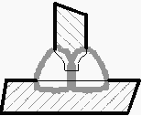 | Т11  Т12 | Р  АФ | ГОСТ 5264-80  ГОСТ 8713-80
Обозначение способа сварки

ГОСТ 5264-80
Р – ручная дуговая сварка;

ГОСТ 8713-80
АФ - автоматическая на весу;
МФ – механическая на весу;
АФш – автоматическая с предварительным наложением подварочного щва.

Соединения внахлест:

HI - шов без скоса кромок, односторонний прерывистый;
Н2 - то же, двусторонний;
НЗ - с удлиненным отверстием, односторонний с несплошной заваркой.
В табл. 4 приведены данные по нахлесточным сварным соединениям листовой стали.
Таблица 4. Нахлесточные сварные соединения листовой стали.
Название | Рисунок | Обозначение сварного соединения | Обозначение способа сварки | ГОСТ, в котором приведены основные размеры сварного соединения
Внахлестку без скоса кромок | 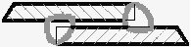 | Н2  Н1 | Р  АФ; МФ | ГОСТ 5264-80  ГОСТ 8713-80
Обозначение способа сварки
ГОСТ 5264-80 - Р – ручная дуговая сварка;
ГОСТ 8713-80
АФ - автоматическая на весу;
МФ – механическая на весу.
2. Условные обозначения способов сварки
Автоматическая: А - под флюсом без применения подкладок, подушек и подварочного шва; Аф - на флюсовой подушке; Ам - на медно-флюсовой подкладке; Ас - на стальной подкладке; Апш - с предварительным наложением подварочного шва; Апк - с предварительной подваркой корня шва; Ар - с ручной подваркой с одной стороны; Ан-3 - в защитных газах неплавящимся электродом - однофазная; Ан-Зтф - то же трехфазная; А-3 - плавящимся электродом в защитных газах; Ан-З/А-3 - первый проход неплавящимся электродом в защитных газах, последующие -плавящимся электродом в защитных газах.

Полуавтоматическая: П - под флюсом без применения подкладок, подушек и подварочного шва; Пс - на стальной подкладке; Пр - с ручной подваркой; П-3 - в защитных газах плавящимся электродом; Пф - под флюсом; Ппш - с предварительным наложением подварочного шва; Ппк -с предварительной подваркой корня шва.
Ручная электродуговая: Рн-3 - неплавящимся электродом в защитных газах; Рн-З/П-3 -первый проход неплавящимся электродом в защитных газах, последующая полуавтоматическая-плавящимся в защитных газах.
Контактная электросварка: Кт - точечная; Кр - роликовая; Кв - рельефная; Кс - стыковая; Ксо - стыковая сплавлением; Ксс - стыковая сопротивлением.
Электрошлаковая сварка: Шэ - проволочным электродом; Шм - плавящимся мундштуком; Шп - электродом большого сечения, соответствующим форме сечения сварного пространства.
Электрозаклепочная сварка: ЭФЗ - под флюсом; ЭУФ - в углекислом газе; ЭПлЗ - в аргоне плавящимся электродом; ЭНн - в аргоне неплавящимся электродом.
Электросварка: ИН - в инертных газах неплавящимся вольфрамовым электродом без присадочного материала; ИНп - та же, с присадочным материалом; ИП - в инертных газах и смесях с активными газами плавящимся электродом; УП - в углекислом газе плавящимся электродом; НГП - нагретьм газом с присадкой; ЭП - с экструдированной присадкой.
Виды и методы сварки обозначают следующими буквами: Г - газовая; Э - электросварка дуговая; Ф - электросварка дуговая под флюсом; 3 - электросварка дуговая в защитных газах; Ш - электрошлаковая; Кт - контактная; Уз - ультразвуковая; Тр - трением; X - холодная; Пз - плазменная дуговая; Эл - электронно-лучевая; Дф - диффузионная; Лз - лазером; Вз - взрывом; И - индукционная; Гп - газопрессовая; Тм - термитная.

- Изображение швов сварных соединений

ЕСКД ГОСТ 2.312-72 - Настоящий стандарт устанавливает условные изображения и обозначения швов сварных соединений в конструкторских документах изделий всех отраслей промышленности, а также в строительной документации, в которой не использованы изображения и обозначения применяемые в строительстве.
Шов сварного соединения, независимо от способа сварки, условно изображают:
- видимый - сплошной основной линией (рис. 2а, в);
- невидимый - штриховой линией (рис. 2г);
Видимую одиночную сварную точку, независимо от способа сварки, условно изображают знаком "+" (рис.2,б), который выполняют сплошными линиями (рис. 3).Невидимые одиночные точки не изображают. От изображения шва или одиночной точки проводят линию-выноску, заканчивающуюся односторонней стрелкой (см. рис. 2). Линию-выноску предпочтительно проводить от видимого шва.
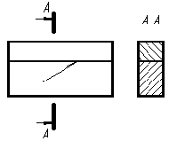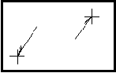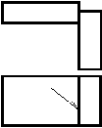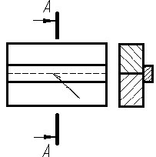
а) б) в) г)
Рисунок 2. Условное изображение сварного соединения
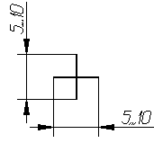
Рисунок 3. Условное изображение одиночной сварной точки
На изображение сечения многопроходного шва допускается наносить контуры отдельных проходов, при этом их необходимо обозначить прописными буквами русского алфавита (рис. 4).
Шов, размеры конструктивных элементов которого стандартами не установлены (нестандартный шов), изображаются с указанием размеров конструктивных элементов, необходимых для выполнения шва по данному чертежу (рис.5).
Границы шва изображают сплошными основными линиями, а конструктивные элементы кромок в границах шва - сплошными тонкими линиями.
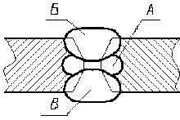
Рисунок 4. Изображение сечения многопроходного шва
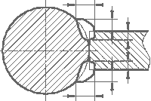
Рисунок 5. Изображение нестандартного шва

- Условное обозначение швов сварных соединений
Вспомогательные знаки для обозначения сварных швов приведены в таблице 5.
В условном обозначении шва вспомогательные знаки выполняют сплошными тонкими линиями.
Вспомогательные знаки должны быть одинаковой высоты с цифрами, входящими в обозначение шва.

Таблица 5. Вспомогательные знаки для обозначения сварных швов.
Вспомогательный знак | Значение вспомогательного знака | Расположение вспомогательного знака относительно полки линии-выноски, проведенной от изображения шва
Вспомогательный знак | Значение вспомогательного знака | с лицевой стороны | с оборотной стороны
 | Усиление шва снять | 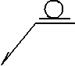 | 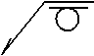
 | Наплывы и неровности обработать с плавным переходом к основному металлу | 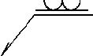 | 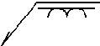
 | Шов выполнить при монтаже изделия, т.е. при установке его по монтажному чертежу на месте применения | 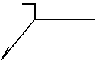
 | Шов прерывистый или точечный с цепным расположением.  Угол наклона линии 60^{о} | 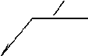 | 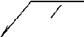
 | Шов прерывистый или точечный с шахматным расположением | 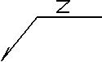 | 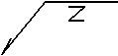
 | Шов по замкнутой линии  Диаметр знака - 3...5 мм. | 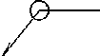
 | Шов по незамкнутой линии.  Знак применяют, если расположение шва ясно из чертежа | 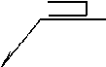 | 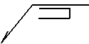
Примечание:
1. За лицевую сторону одностороннего шва сварного соединения принимают сторону, с которой производят сварку.
2. За лицевую сторону двустороннего шва сварного соединения с несимметрично подготовленными кромками принимают сторону, с которой производят сварку основного шва.
3. За лицевую сторону двустороннего шва сварного соединения с симметрично подготовленными кромками может быть принята любая сторона.
Структура условного обозначения стандартного шва или одиночной сварной точки приведена на схеме (рис.6).
Знак выполняют сплошными тонкими линиями. Высота знака должна быть одинаковой с высотой цифр, входящих в обозначение шва.
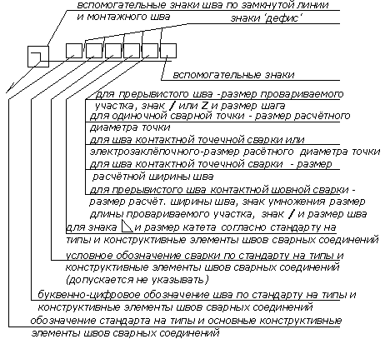
Рисунок 6. Структура условного обозначения стандартного шва

Структура условного обозначения нестандартного шва или одиночной сварной точки приведена на схеме (рис. 7)

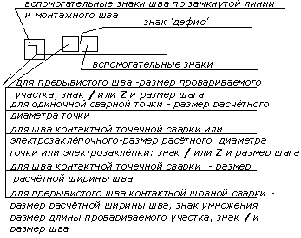
Рисунок 7. Структура условного обозначения нестандартного шва или одиночной сварной точки
Условное обозначение шва наносят:
а) на полке линии-выноски, проведенной от изображения шва с лицевой стороны (рис. 8 а);
б) под полкой линии-выноски, проведенной от изображения шва с оборотной стороны (рис. 8 б).
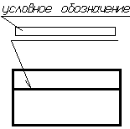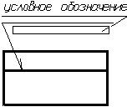
а) с лицевой стороны б) с оборотной стороны
Рисунок 8, Условное обозначение сварного шва

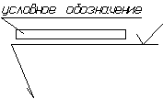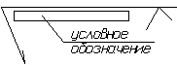
а) с лицевой стороны б) с оборотной стороны

Рисунок 9. Обозначение шероховатости механически обработанной поверхности шва
- Примеры условных обозначений швов сварных соединений
Таблица 6. Условные обозначения швов сварных соединений
Характеристика шва | Форма поперечного сечения шва | Условное обозначение шва, изображенного на чертеже
Характеристика шва | Форма поперечного сечения шва | с лицевой стороны | с оборотной стороны
Шов стыкового соединения с криволинейным скосом одной кромки, двусторонний, выполняемый дуговой ручной сваркой при монтаже изделия.  Усиление снято с обеих сторон.  Параметр шероховатости шва:  с лицевой стороны - Rz 20 мкм; с оборотной стороны  Rz 80 мкм | 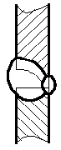 | 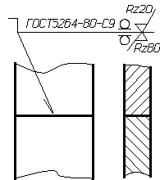 | 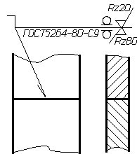
Шов углового соединения без скоса кромок, двусторонний, выполняемый автоматической сваркой под флюсом по замкнутой линии | 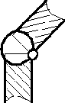 | 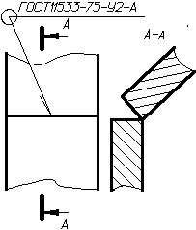 | 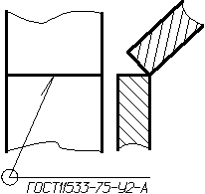
Шов углового соединения со скосом кромок, выполненный электрошлаковой сваркой проволочным электродом. Катет шва 22 мм | 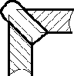 | 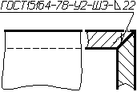 | 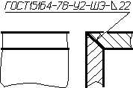
Шов точечный соединения внахлестку, выполненный дуговой сваркой в инертном газе плавящимся электродом. Расчетный диаметр точки 9 мм.  Шаг 100 мм.  Расположение точек шахматное.  Усиление должно быть снято.  Параметр шероховатости обработанной поверхности Rz 40 мкм | 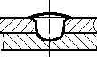 | 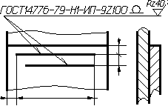 | 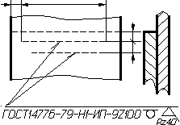
Шов стыкового соединения без скоса кромок, односторонний, на остающейся подкладке, выполненный сваркой нагретым газом с присадкой | 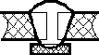 | 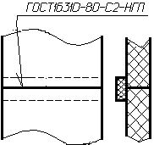 | 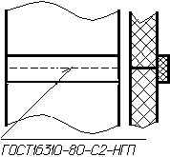
Одиночные сварные точки соединения внахлестку, выполненные дуговой сваркой под флюсом.  Диаметр электрозаклепки-11мм.  Усиление должно быть снято.  Параметр шероховатости обработанной поверхности  Rz 80 мкм. |  | 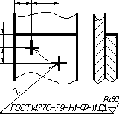 | ___________________
Шов таврового соединения без скоса кромок, двусторонний, прерывистый с шахматным расположением, выполняемый дуговой ручной сваркой в защитных газах неплавящимся металлический электродом по замкнутой линии.  Катет шва 6 мм.  Длина провариваемого участка 50 мм.  Шаг 100 мм. | 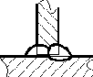 | 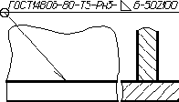 | 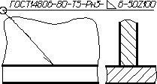
Одиночные сварные точки соединения внахлестку, выполняемые контактной точечной сваркой. Расчетный диаметр точки  5 мм. |  | 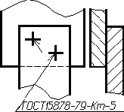 | 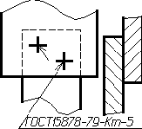
Шов соединения внахлестку прерывистый, выполняемый контактной шовной сваркой.  Ширина шва 6 мм.  Длина провариваемого участка 50 мм.  Шаг 100 мм. | 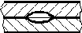 | 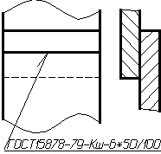 | 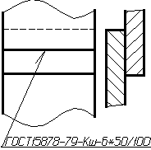
Шов соединения внахлестку без скоса кромок, односторонний, выполняемый дуговой полуавтоматической сваркой в защитных газах плавящимся электродом.  Шов по не замкнутой линии.  Катет шва 5 мм. | 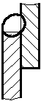 | 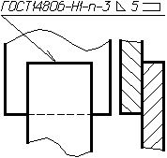 | 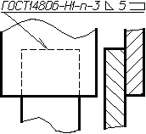

6. Порядок выполнения работы.
- Выполнить эскизы сварных образцов, выданных преподавателем, в соответствии со стандартом, указав необходимые размеры и условные обозначения сварных швов.
- Ответить на вопросы тест-задания (номера вопросов выбрать согласно полученным вариантом – табл.7).
7. Содержание отчета.
- Эскизы образцов с указанием размеров и обозначений в соответствии со стандартом.
- Краткие выводы.
- Ответы на тест-задание. .
8. Тест-задание.

1. Какую форму (скос) необходимо придать кромкам листов толщиной 15 мм при стыковом шве?
а). скос кромок не нужен;
б). односторонний скос одной кромки;
в). односторонний скос двух кромок;
г). двусторонний скос двух кромок.
2. Можно ли применить лобовой или фланговый шов для получения нахлесточного соединения?
а). да;
б). нет.
3. Можно ли применить лобовой или фланговый шов для получения соединения с накладками?
а). да;
б). нет.
4. Когда применяют стыковые швы без скоса кромок?
а). в неответственных конструкциях при любой толщине свариваемых деталей;
б). при толщине свариваемых деталей до 8 мм;
в). при толщине свариваемых деталей до 16 мм;
г). при толщине свариваемых деталей до 40 мм.
5. К какому виду сварных соединений относится соединение деталей, расположенных в одной плоскости таким образом, что соединяемые элементы являются продолжением один другого?
а). встык;
б). внахлестку;
в) тавровое;
г). угловое.
6. Укажите наиболее простую конструкцию сварного соединения.
а).нахлесточное;
б). стыковое;
в) тавровое;
г).с накладками
д). угловое.
7. Какой стыковой шов используют для сваривания деталей толщиной 1...8 мм?
а). X-образный шов;
б). V-образный шов;
в). U-образный шов;
г). бесскосный шов (шов без разделки кромок).
8. В структуре условного обозначения стандартного шва вспомогательный знак шва по замкнутой линии проставляется:
а). в начале обозначения;
б). в конце обозначения;
в). можно применить любой вариант.
9. Какой знак применяют в условном обозначении сварного шва на чертежах, если шов необходимо выполнить. при установке изделия на месте при монтаже?
а). ;
б). ;
в). ;
г). .
10. Какой знак применяют в условном обозначении сварного шва на чертежах, если расположение шва ясно из чертежа?
а). ;
б). ;
в). ;
г). .
11. Какой шов изображен на рисунке?
а). видимый;
б). невидимый;
в). с лицевой стороны;
г). с обратной стороны.
12. Как называется сварной шов, показанный на рисунке?
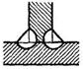
а). угловой фланговый;
б). угловой лобовой;
в). угловой;
г). стыковой.
13. Как называется шов, изображенный на рисунке?
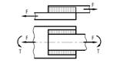
а). фланговый;
б). лобовой;
в). втавр;
г). стыковой.
14. Как называется шов, изображенный на рисунке?
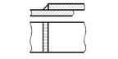
а). фланговый;
б). лобовой;
в). втавр;
г). стыковой.
15. Какой стыковой шов показан на рисунке?
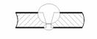
а). X-образный шов;
б). V-образный шов;
в). U-образный шов;
г). бесскосный шов (шов без разделки кромок).

16. Какой стыковой шов показан на рисунке?
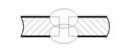
а). X-образный шов;
б). V-образный шов;
в). U-образный шов;
г). бесскосный шов (шов без разделки кромок).
17. Какой стыковой шов показан на рисунке?
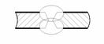
а). X-образный шов;
б). V-образный шов;
в). U-образный шов;
г). бесскосный шов (шов без разделки кромок).
18. Какой шов изображен на рисунке?
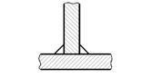
а). фланговый;
б). лобовой;
в). втавр угловой;
г).втавр стыковой.
19. Обозначение сварного соединения - У2. Укажите название сварного шва.
а). односторонний без скоса кромок;
б). двусторонний без скоса кромок;
в). односторонний со скосом одной кромки;
г). двусторонний со скосом одной кромки.
20. Обозначение сварного соединения – С5. Укажите название сварного шва.
а). односторонний без скоса кромок;
б). двусторонний без скоса кромок;
в). односторонний со скосом одной кромки;
г). двусторонний со скосом одной кромки
21. Обозначение сварного соединения – Т7. Укажите название сварного шва.
а). односторонний без скоса кромок;
б). двусторонний без скоса кромок;
в). односторонний со скосом одной кромки;
г). двусторонний со скосом одной кромки
22. Обозначение сварного соединения – Т9. Укажите название сварного шва.
а). односторонний без скоса кромок;
б). двусторонний без скоса кромок;
в). односторонний со скосом одной кромки;
г). двусторонний с двумя скосами одной кромки.
23. В условном обозначении шва вспомогательные знаки выполняют:
а). сплошными тонкими линиями;
б). сплошными толстыми линиями;
в). тонкими линиями с лицевой;
г). пунктирными толстыми линиями.

24. Какой шов изображен на рисунке?
а). одиночная сварная точка;
б). невидимый;
в). с лицевой стороны;
г). с обратной стороны.
25. Укажите характеристику сварного шва, если его условное обозначение на чертеже - ГОСТ15164-78-У2-ШЭ- 35
а). шов углового соединения со скосом кромок, выполненный электрошлаковой сваркой проволочным электродом. Катет шва 35 мм
б). шов углового соединения без скоса кромок, двусторонний, выполняемый автоматической сваркой под флюсом по замкнутой линии. Катет шва 35 мм
в). шов стыкового соединения без скоса кромок, односторонний, на остающейся подкладке, выполненный сваркой нагретым газом с присадкой. Катет шва 35 мм
г). шов соединения внахлестку без скоса кромок, односторонний, выполняемый дуговой полуавтоматической сваркой в защитных газах плавящимся электродом. Шов по не замкнутой линии. Катет шва 35 мм.
26. Укажите характеристику сварного шва, если его условное обозначение на чертеже - ГОСТ16310-80-С2-НГП.
а). шов углового соединения со скосом кромок, выполненный электрошлаковой сваркой проволочным электродом.
б). шов углового соединения без скоса кромок, двусторонний, выполняемый автоматической сваркой под флюсом по замкнутой линии.
в). шов стыкового соединения без скоса кромок, односторонний, на остающейся подкладке, выполненный сваркой нагретым газом с присадкой.
г). шов соединения внахлестку без скоса кромок, односторонний, выполняемый дуговой полуавтоматической сваркой в защитных газах плавящимся электродом. Шов по не замкнутой линии.
27. Укажите характеристику сварного шва, если его условное обозначение на чертеже - ГОСТ14806-80-Н1-п-3 4 .
а). шов углового соединения со скосом кромок, выполненный электрошлаковой сваркой проволочным электродом. Катет шва 4 мм
б). шов углового соединения без скоса кромок, двусторонний, выполняемый автоматической сваркой под флюсом по замкнутой линии. Катет шва 4 мм
в). шов стыкового соединения без скоса кромок, односторонний, на остающейся подкладке, выполненный сваркой нагретым газом с присадкой. Катет шва 4 мм
г). шов соединения внахлестку без скоса кромок, односторонний, выполняемый дуговой полуавтоматической сваркой в защитных газах плавящимся электродом. Шов по не замкнутой линии. Катет шва 4 мм.
28. Что означает знак , применяемый в условном обозначении сварного шва на чертежах?
а). шов по замкнутой линии;
б). шов по незамкнутой линии;
в). угол наклона шва;
г). катет шва.

29. Какой вид сварки обозначается буквой Эл?
а). электросварка дуговая;
б). электронно-лучевая;
в). электрошлаковая;
г). электросварка дуговая под флюсом.
30. Какой способ сварки обозначается буквой Э?
а). электросварка дуговая;
б). электронно-лучевая;
в) электрошлаковая.;
г). электросварка дуговая под флюсом.
31. Какой способ сварки обозначается буквой Ф?
а). электросварка дуговая;
б). электронно-лучевая;
в). электрошлаковая;
г). электросварка дуговая под флюсом.

Таблица 7. Номера вопросов из тест-задания для студентов согласно варианта.

ВАРИАНТ | Номера вопросов из тест-задания | ВАРИАНТ | Номера вопросов из тест-задания | ВАРИАНТ | Номера вопросов из тест-задания
1 | 4,10,15,21,25. | 11 | 3,8,15,24,29. | 21 | 3,10,18,23,28.
2 | 2,7,13,20,31. | 12 | 6,10,16,23,28. | 22 | 4,11,15,20,25.
3 | 3,9,16,22,29. | 13 | 1,11,17,24,30. | 23 | 2,8,13,21,27.
4 | 1,8,14,19,26. | 14 | 5,9,13,20,27. | 24 | 5,12,18,24,26.
5 | 5,11,18,23,28. | 15 | 4,12,16,19,31. | 25 | 1,7,14,19,23,
6 | 4,7,17,24,27 | 16 | 3,7,14,21,25. | 26 | 6,9,17,22,29.
7 | 2,12,16,22.25. | 17 | 1,10,15,22,26. | 27 | 3,11,16,24,30.
8 | 6,11,18,23,31. | 18 | 6,8,13,21,27. | 28 | 6,12,14,20,29.
9 | 1,9,13,19,28. | 19 | 5,7,16,20.26. | 29 | 2,10,15,23,30.
10 | 5,8,17,21,26. | 20 | 2,9,14,19.25. | 30 | 4,12,17,22,31.

Литература
ГОСТ 2.101–68. Виды изделий.
ГОСТ 2.102–68. Виды и комплектность конструкторских доку-
ГОСТ 2.104–90. Основные надписи.
ГОСТ 2.108–68. Спецификация.
ГОСТ 2.109–01. Основные требования к чертежам.
ГОСТ 2.311–87. Изображение резьбы.
ГОСТ 2.312–91. Условные изображения и обозначения швов
ГОСТ 2.315–98. Упрощенное и условное изображение крепеж-
ГОСТ 2.402–68. Условные изображения зубчатых колес, реек,
червяков и звездочек цепных передач.
1. Попова Г.Н., Алексеев С.Ю. Машиностроительное черче-
ние. Справочник. – СПб., 2011. – 453 с.
2. Богданов В.Н., Малежик И.Ф., Верхола А.П. Справочное
руководство по черчению. – М.: Машиностроение, 1999. – 864 с.
Содержание

1. Условное обозначение сварных соединений 3
2. Условные обозначения способов сварки 9
3. Изображение швов сварных соединений 10
4. Условное обозначение швов сварных соединений 11
5. Примеры условных обозначений швов сварных соединений 15
6. Порядок выполнения работы. 18
7. Содержание отчета. 18
8. Тест-задание. 19
9. Литература 22

